Инструкция по заполнению данных по бюджетам для поставщиков МСУ(ССУ) и для сотрудников ГО(УКЗиСП) а так же для сотрудников ГО-РК(комитет).
Для заполнения данных по бюджетам МСУ перейдите в пункт меню «Журнал МСУ» и выберите необходимый раздел: «Мониторинг по бюджетам».
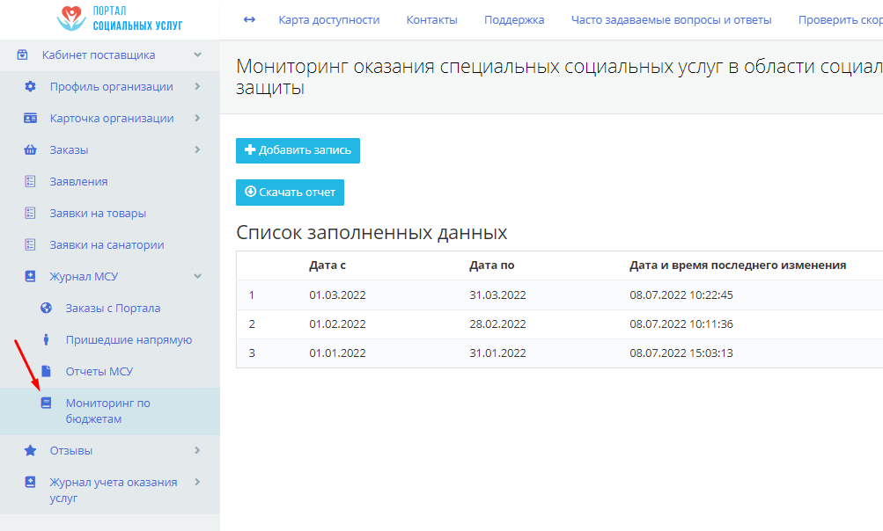
Для заполнения данных по бюджетам организации нажмите на кнопку «Добавить запись»
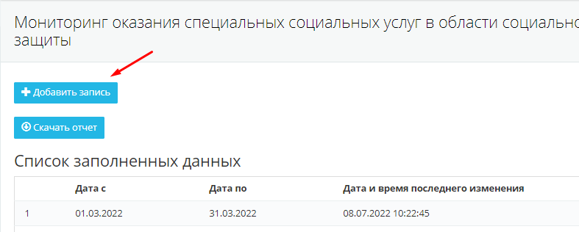

После нажатия на кнопку «Добавить запись» открывается следующее окно:
Примечание:
Бюджет можно заполнить только за один месяц

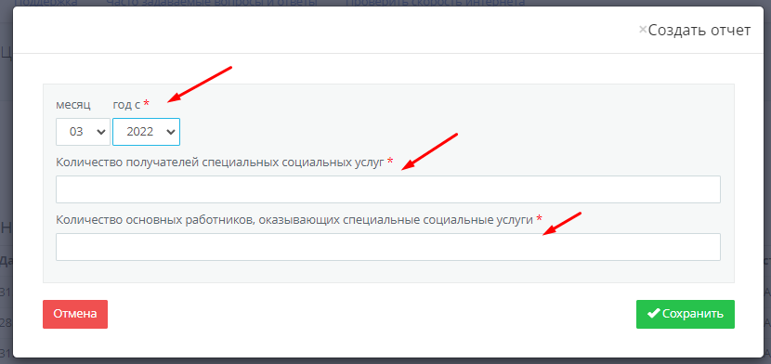
Выберите нужный месяц и год, также нужно указать количество получателей и количество основных работников за указанный месяц. После заполнения всех обязательных полей нажмите на кнопку «Сохранить».
После нажатия на кнопку «Сохранить» открывается страница для заполнения данных по бюджетам.
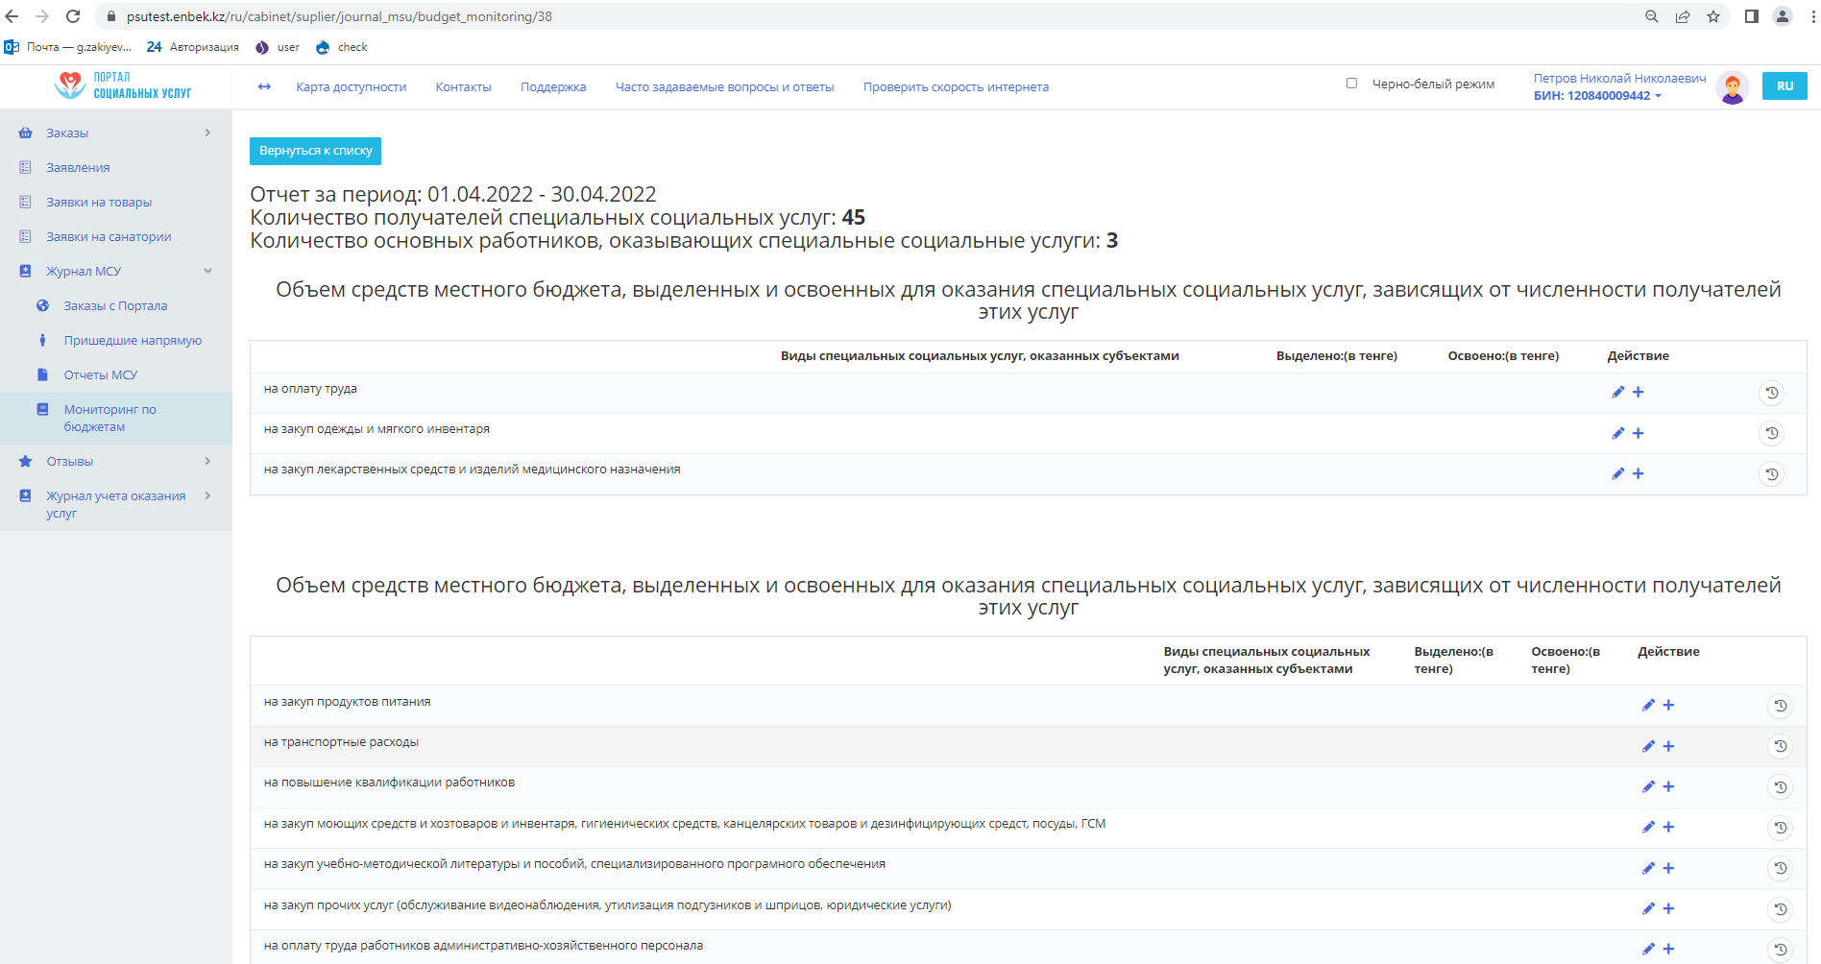
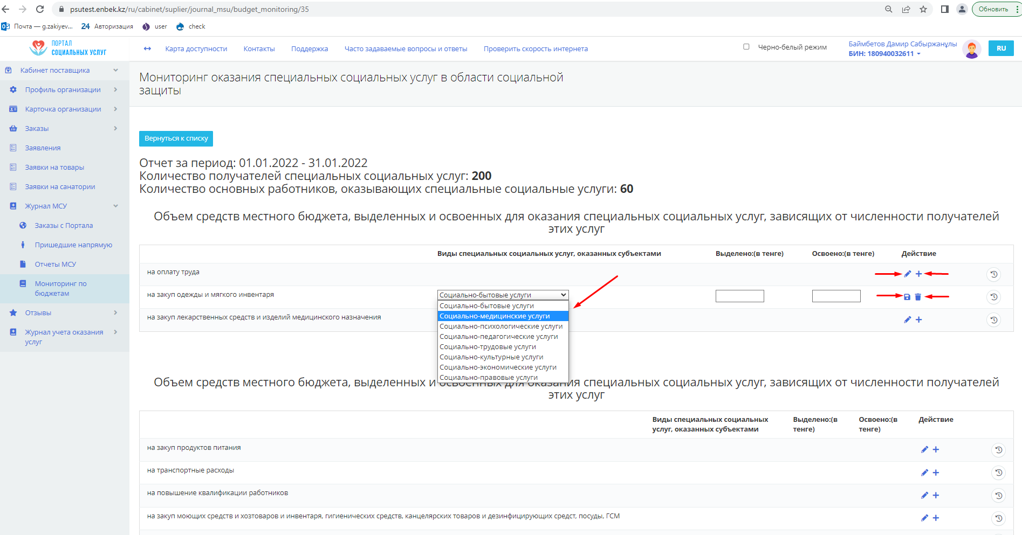

для редактирования текущей строки
для добавления строки
сохранить данные в текущей строке
очистить текущую строку
возле каждой строки есть история, нажав на иконку «История» можно посмотреть историю измененных данных.

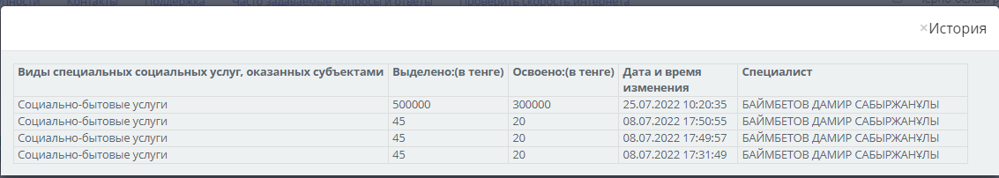

Внизу страницы есть кнопки «Редактировать все», «Сохранить все», «Вернуться к списку».
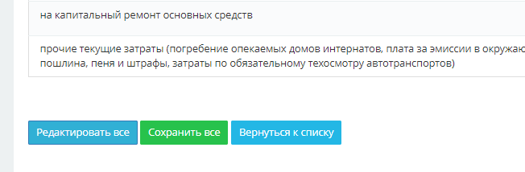
После заполнения всех полей нажмите кнопку «Сохранить все», данные сохраняются, после нажмите «Вернуться к списку».
При возвращении к списку ваши заполненные данные попадают в «Список заполненных данных»
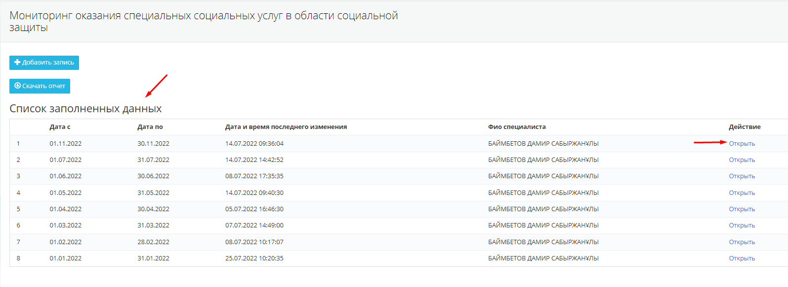
Можно открыть ранее заполненные данные нажав на ссылку открыть во вкладке «Действие», также есть возможность редактировать и выгрузить отчет выбрав нужный период.
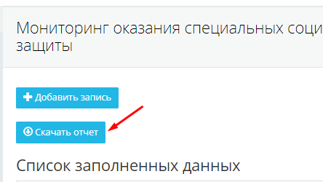
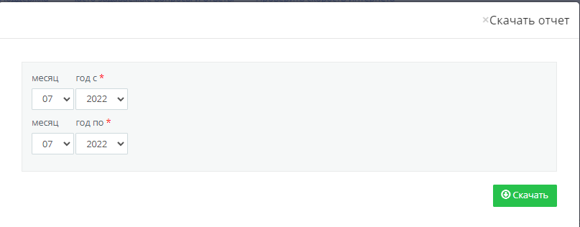
Для формирования отчета нажмите кнопку «Скачать».

Выгрузка отчетов по бюджетам для сотрудников УКЗиСП и комитета.
Для формирования отчета по бюджетам переходите в пункт «Мониторинг по бюджетам».
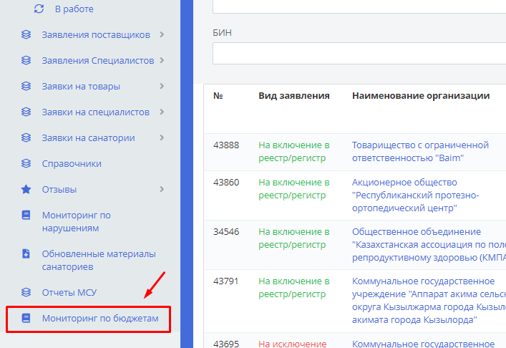
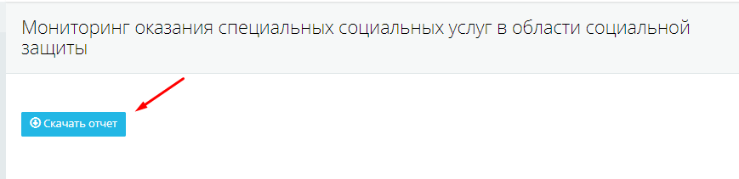
Нажав кнопку «Скачать отчет» можно скачать отчет в excel файл, после нажатия на кнопку «Скачать отчет» открывается следующее окно для указания периода и выбора областей. Для выбора несколько областей нажмите на кнопку CTRL в клавиатуре и выберите нужные вам области.
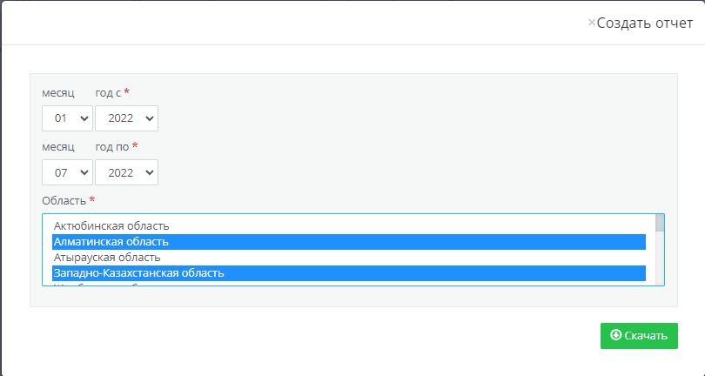

Сотрудники УКЗиСП могут выгрузить отчет только по своим областям.

